**BR-163: CONECTANDO UNIDADES DE CONSERVAÇÃO E ENFRENTANDO A EXPANSÃO NA AMAZÔNIA**

Naylana Nascimento Machado1; Joyce Corrêa Almeida e Almeida2; Fausto Cavalleiro de Macedo Bezerra3; Yasmim Oliveira dos Santos4; Henrique Magno Coutinho5; Isabeli da Silva Rodrigues6 ; Denise Cristina Torres Costa7

1 Graduanda em Engenharia Ambiental e Sanitária. Discente na Universidade do Estado do Pará. E-mail : naylana54@gmail.com

2 Graduanda em Engenharia Ambiental e Sanitária. Discente na Universidade do Estado do Pará. E-mail : almeidajoy@gmail.com.

3Graduando em Engenharia Ambiental e Sanitária. Discente na Universidade do Estado do Pará. E-mail : fausto.cdmbezerra@aluno.uepa.br.

4 Graduanda em Engenharia Ambiental e Sanitária. Discente na Universidade do Estado do Pará. E-mail : yasmim.odsantos@aluno.uepa.br.

5 Graduando em Engenharia Ambiental e Sanitária. Discente na Universidade do Estado do Pará. E-mail : henriquemagno95179@gmail.com.

6Graduanda em Engenharia Ambiental e Sanitária. Discente na Universidade do Estado do Pará. E-mail : izabeli.dsrodrigues@aluno.uepa.br.

7Doutoranda PPGCA da Universidade do Estado do Pará.

E-mail: denise.costa@uepa.br.

**RESUMO**

Este estudo analisa as Unidades de Conservação (UCs) ao longo da BR-163, uma rodovia que atravessa áreas de alta sensibilidade ambiental na Amazônia, especificamente no estado do Pará. O problema central envolve o impacto da expansão da BR-163 no desmatamento e na conservação ambiental, demandando uma análise da efetividade das UCs na proteção desses ecossistemas. O objetivo principal é avaliar a presença de planos de manejo e conselhos gestores nas UCs da região, identificando indicadores de efetividade na implementação e gestão. Metodologicamente, utilizou-se o Sistema de Análise e Monitoramento de Gestão (SAMGE) e dados do Instituto Chico Mendes de Conservação da Biodiversidade (ICMBio) para a coleta de informações sobre o tipo de UC, modalidade de gestão, ano de criação e esfera administrativa responsável. Os dados foram tabulados e visualizados com ferramentas como Excel e QGIS, o que permitiu uma análise detalhada das UCs presentes na região. Os resultados indicam que há uma predominância de UCs de uso sustentável (13 unidades) em comparação com as de proteção integral (5 unidades), atribuída à maior flexibilidade no uso humano. A análise de indicadores de efetividade mostrou que todas as categorias de UCs apresentaram uma efetividade moderada (entre 40% e 60%), sugerindo uma gestão parcialmente eficaz, mas com espaço para melhorias. Conclui-se que as UCs ao longo da BR-163 no território do estado do Pará, desempenham um papel essencial na mitigação dos impactos ambientais causados pela rodovia, embora seja necessário aprimorar a gestão para alcançar maior efetividade na conservação.

**Palavras-chave:** Unidades de Conservação. BR-163. Efetividade.

**Área de Interesse do Simpósio**: Unidades de Conservação.

**1. INTRODUÇÃO**

As Unidades de Conservação (UCs) são áreas com grande diversidade biológica e características naturais relevantes, protegidas por decretos governamentais que delimitam suas fronteiras para assegurar a preservação e conservação dos recursos naturais (Pires; Stein; Oliveira, 2018). A criação de UCs no Brasil teve início com o primeiro Código Florestal, instituído pelo Decreto nº 23.793 de 1934, e foi ampliada em 2000 com o Sistema Nacional de Unidades de Conservação da Natureza (SNUC), estabelecido pela Lei nº 9.985, que regulamenta a criação e gestão dessas áreas tanto por governos quanto por entidades privadas. Em 2007, foi criado o Instituto Chico Mendes de Conservação da Biodiversidade (ICMBio) para fortalecer a gestão dessas unidades (Pires; Stein; Oliveira, 2018).

A BR-163 foi inaugurada em 1976, como parte do Plano de Integração Nacional, atraindo agricultores e fomentando a circulação de mercadorias e pessoas na Amazônia, rodovia que liga Cuiabá a Santarém e principal via de escoamento agrícola do Brasil, atravessa áreas protegidas da Amazônia, como parques nacionais, florestas e terras indígenas. A expansão da rodovia facilitou o transporte de produtos agrícolas e promoveu o desenvolvimento econômico, mas também intensificou pressões sobre as áreas de proteção, agravando o desmatamento e a ocupação desordenada. Esse cenário demanda uma gestão equilibrada que considere tanto o desenvolvimento econômico quanto a conservação ambiental (Passos, 2021).

O SNUC, estabelecido pela Lei nº 9.985/2000, define critérios para a criação, implementação e gestão de UCs, visando conservar espécies, proteger recursos genéticos e promover desenvolvimento sustentável, turismo ecológico e valorização das culturas tradicionais (Brasil, 2000). No âmbito estadual, a Lei nº 766/2023 do Pará instituiu a Política e o Sistema Estadual de Unidades de Conservação, promovendo a criação de novas áreas protegidas e a elaboração de planos de manejo (ASCOM-Semas, 2023).

As UCs no Brasil são divididas em duas categorias: Unidades de Proteção Integral, que protegem a natureza com uso indireto dos recursos, como as Reservas Biológicas (REBIO) e os Parques Nacionais (PARNA) e Unidades de Uso Sustentável, que permitem a exploração controlada dos recursos naturais, promovendo a conservação e o desenvolvimento sustentável, como Área de Proteção Ambiental (APA), Floresta Nacional (FLONA) e Reserva Extrativista (RESEX). Para a avaliação do cumprimento das políticas impostas nestas áreas, o ICMBIO criou o Sistema de Análise e Monitoramento de Gestão – SAMGE, que permite o acesso direto aos dados monitorados em todas as Unidades de Conservação do Brasil.

Este estudo analisa as Unidades de Conservação presentes na BR-163 no território do estado do Pará, com foco na existência de planos de manejo e conselhos gestores, avaliando indicadores de efetividade na implementação e gestão dessas áreas.

**2. MATERIAL E MÉTODOS**

2.1 ÁREA DE ESTUDO

O estudo possui como lócus da pesquisa a BR 163 (Cuiabá-Santarém), mais especificamente no estado do Pará, ao longo dos 13 municípios da Amazônia paraense que ela perpassa, como indicado através da Figura 1.

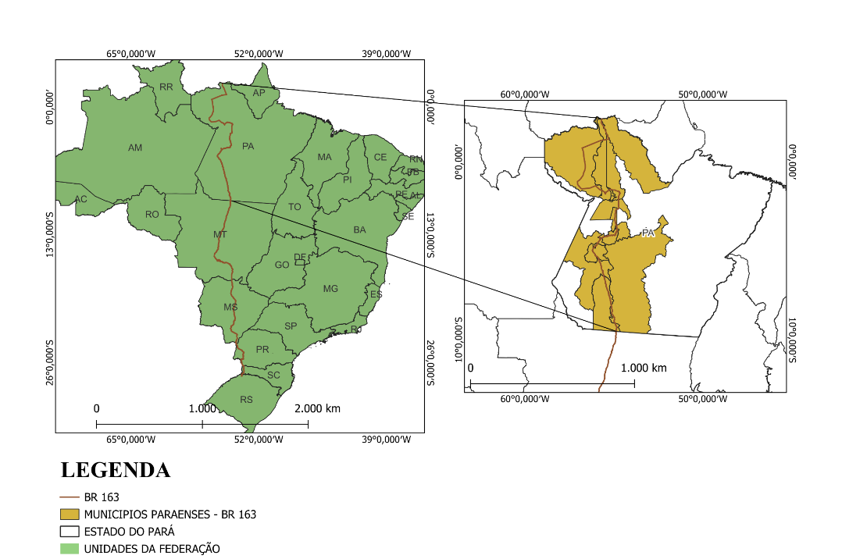**Figura 1 –** Mapa de Localização

Fonte: Os autores, 2024.

2.2 COLETA DE DADOS

Para a coleta de dados relacionados às Unidades de Conservação, foi utilizado o Sistema de Análise e Monitoramento de Gestão - SAMGE, disponibilizado através do Instituto Chico Mendes de Conservação e Biodiversidade - ICMBIO, aplicando filtros que melhor descrevessem os dados requeridos.

Para a busca de informações referenciais utilizadas para as discussões e referencial teórico, foram utilizados artigos e demais trabalhos acadêmicos retirados do Google Acadêmico, sendo estes, filtrados por meio de palavras-chave, bem como consulta na Plataforma CNUC – Cadastro Nacional de Unidades de Conservação.

No que se refere à base de dados utilizados para a confecção de mapas georreferenciados, foram utilizados dados dispostos no site do Instituto Brasileiro de Geografia e Estatística - IBGE, do ano de 2022, bem como, dados do Ministério da Infraestrutura, do ano de 2024.

2.3 TABULAÇÃO DE DADOS

A organização de dados para a discussão ocorreu através da utilização de recursos tecnológicos como ferramentas de tabelas, gráficos e mapas, como o Excel, Word e Qgis, para tornar a discussão mais dinâmica e visual.

**3. RESULTADOS E DISCUSSÃO**

A pesquisa demonstrou a vasta imensidão das unidades de conservação (em torno de 12.752.245,12 ha) ao longo da BR 163, na região do bioma Amazônia, ao longo do estado do Pará, como demonstra a Figura 2.

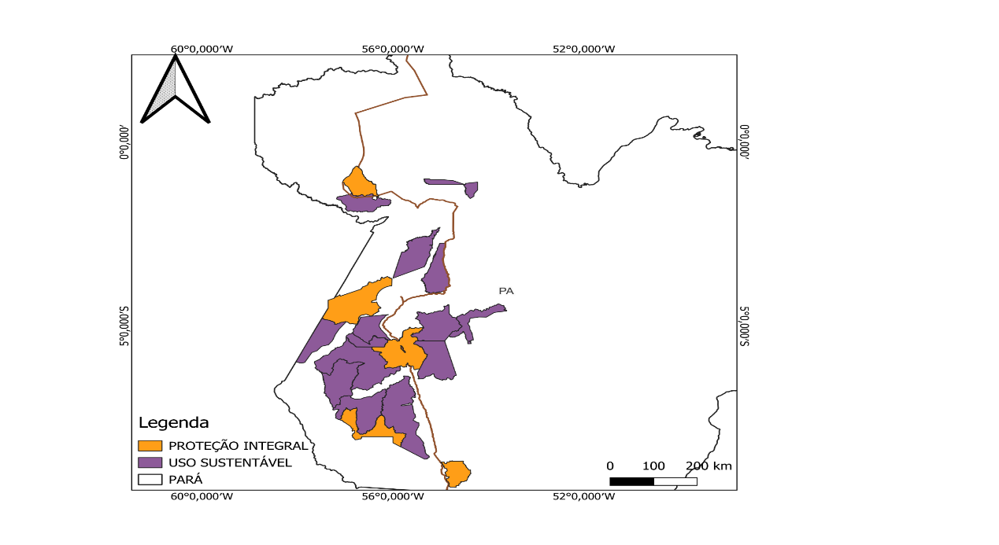**Figura 2 –** Unidades de Conservação ao logo da Rodovia BR 163 no estado do Pará

Fonte: Os Autores, 2024.

De acordo com a figura acima, é possível compreender o volume de 72,23% de unidades de conservação de uso sustentável (13 UC’s), em comparação às unidades de proteção integral, que representavam 27,78% do total (5 UC’s). Isto se deve a maior facilidade de criação, pois conforme determina o SNUC (2000), deve haver consulta pública para que uma área se torne unidade de conservação, assim, as normas são mais flexíveis ao uso humano, no caso de unidades de conservação de uso sustentável.

Através do Sistema de Análise e Monitoramento de Gestão, foi possível elaborar a Tabela 1, observando o tipo de Unidades de Conservação, a modalidade, ano, nome, além da observação do Plano de Manejo e Conselho Gestor, bem como, a esfera responsável pela criação e monitoramento.

**Tabela 1 -** Unidades de Conservação ao longo da BR-163 presentes no estado do Pará.

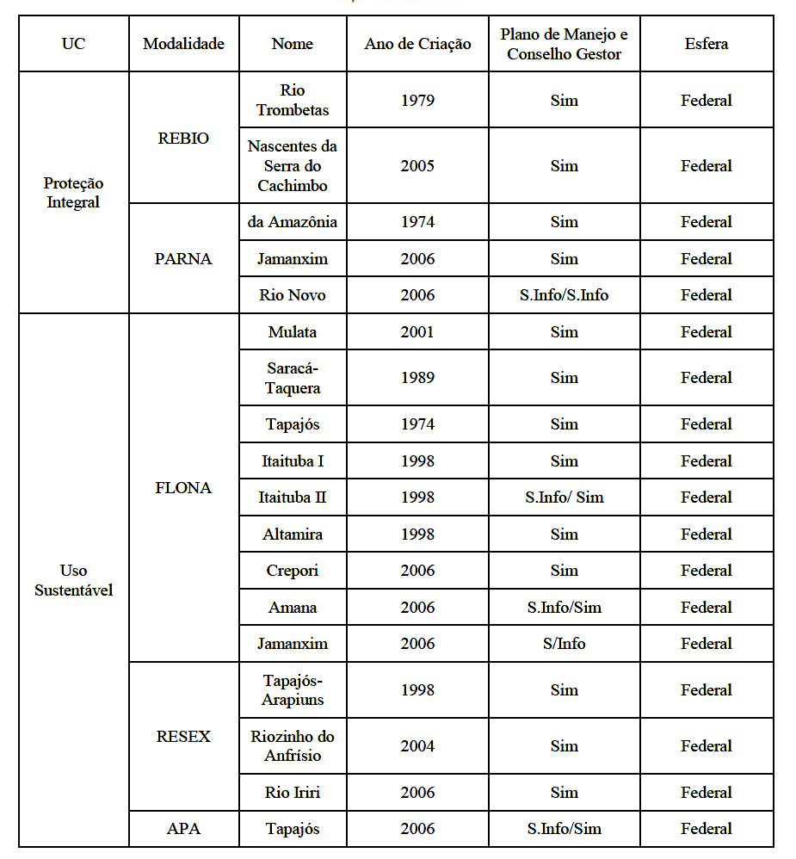

Fonte: Os autores, 2024.

De acordo com os resultados da pesquisa, foi possível identificar a presença de cinco modalidades de unidades de conservação, sendo duas de proteção integral: A Reserva Biológica e o Parque Nacional e três de Uso Sustentável: Floresta Nacional, Reserva Extrativista e Área de Proteção Ambiental. Além disso, notou-se que todas as unidades de conservação foram criadas por iniciativas do governo federal, no período de 1974 a 2006, havendo uma grande lacuna de novas iniciativas, mesmo no que tange à esfera federal.

Em contrapartida, as obras da BR 163, também intitulada “Cuiabá-Santarém” ocorreram no período de 1870 (Santana, 2009), foi finalizada a pavimentação no ano de 2019, nota-se portanto, que a maioria das Unidades de Conservação criadas foram uma iniciativa de amenizar os impactos da rodovia no estado do Pará, em contrapartida, a abertura da estrada provocou uma série de conflitos fundiários, crescimento populacional demasiado, mudanças na paisagem e consequentemente, na biodiversidade (Alencar, 2005; Monteiro & Ferreira, 2006).

Desde a criação das Unidades de Conservação, o Instituto Chico Mendes de Conservação da Biodiversidade – ICMBIO, criou um sistema de monitoramento para todas as UC’s, como descrito através do Relatório SAMGE, referente ao ano de 2022, p. 66:

Pode-se evidenciar o peso negativo dos indicadores **Contexto** (impacto dos usos vedados) e **Planejamento** (ações de manejo relacionadas com desafios territoriais de gestão) para a composição da média do Índice de Efetividade. Por outro lado, os indicadores **Insumos** (disponibilidade de recursos), **Produtos** e **Serviços** (impactos dos usos permitidos) e **Resultados** (análise dos usos incentivados e situação dos recursos e valores) foram os que obtiveram as melhores notas.

Através destes indicadores, define-se a efetividade das Unidades de Conservação, do Brasil, podendo ser de 0% a 20% (Não Efetiva), de 20% a 40% (Reduzida Efetividade), de 40% a 60% (Moderada Efetividade), de 60% a 80% (Efetividade), de 80% a 100% (Alta Efetividade). Considerando todas as unidades encontradas no filtro referente ao estado do Pará, onde está localizado o trecho da BR 163, foi obtida a média aritmética por grupos de UC´s, conforme disposto no Gráfico 1 abaixo.

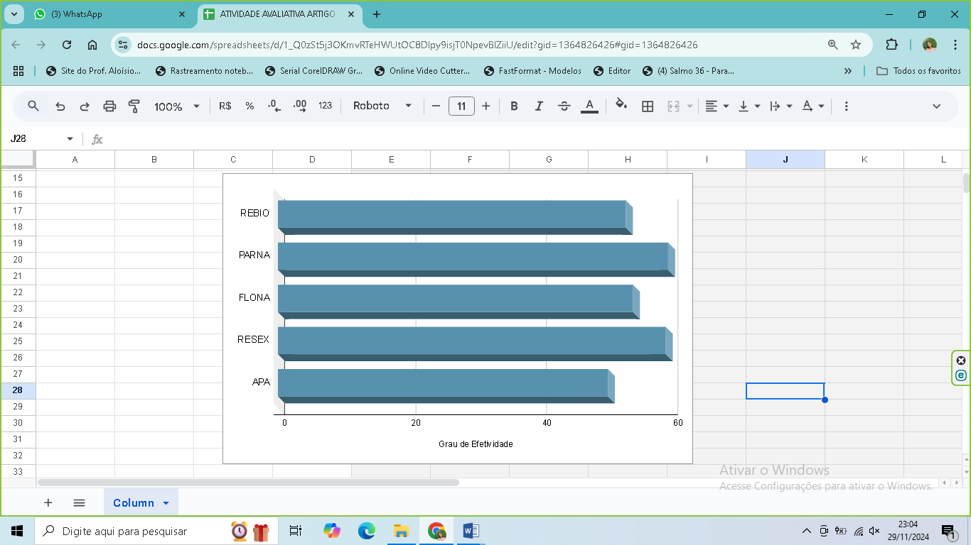**Gráfico 1 -** Efetividade Média das UC´s ao longo da BR 163, localizadas no Pará

Grau de Efetividade

Categorias de UC’s

do

Fonte: Os autores, 2024.

Observou-se, conforme o Gráfico 1, que todas as categorias de unidades de conservação REBIO, PARNA, FLONA, RESEX E APA apresentaram um grau de efetividade, situado entre 40% e 60%, o que as evidencia como sendo de moderada efetividade, podendo indicar que estas UC’s, alcançaram a efetividade intermediária no que tange às medidas de implementação de conservação e gestão.

Este resultado de moderada efetividade, também pode caracterizar que existam uma gestão que é parcialmente eficaz, mas também pode evidenciar a necessidade de melhorias e investimentos para alcançar níveis mais elevados de proteção e preservação.

**4. CONSIDERAÇÕES FINAIS**

A análise das Unidades de Conservação ao longo da BR-163 que estão presentes no território do estado do Pará, demonstra uma moderada efetividade na gestão dessas áreas, indicando que, embora exista um sistema de proteção implementado, há limitações relacionadas principalmente ao planejamento e contexto, que impedem uma conservação plena dos recursos naturais da região. As UCs de uso sustentável predominam, refletindo uma escolha por modelos que permitem algum nível de exploração dos recursos, mas que podem não ser suficientes para equilibrar os impactos ambientais de uma rodovia com tamanha importância logística.

Além disso, o fato de todas as UCs terem sido criadas por iniciativa federal aponta para uma centralização na gestão e criação dessas áreas, sem uma atuação estadual ou municipal desenvolvida. Esse panorama revela uma oportunidade para que os governos estaduais e locais participem mais ativamente na implementação de novas UCs e no aprimoramento daquelas já existentes.

Para o futuro, recomenda-se o fortalecimento dos indicadores de efetividade, especialmente nos aspectos relacionados a recursos e planejamento, bem como a adoção de uma abordagem de gestão integrada, que envolva tanto a esfera pública quanto a participação das comunidades locais e setor privado. Essa estratégia pode contribuir para alcançar níveis mais elevados de proteção e efetividade, preservando a biodiversidade e promovendo um desenvolvimento sustentável ao longo da BR-163.

**REFERÊNCIAS**

ALENCAR, Ane A. C. **Estudo de Caso: A rodovia BR-163 e o desafio da sustentabilidade**. In Monitoramento Ativo da Participação da Sociedade (BRASIL), 2005, (p. 1-22). Disponível em https://pt.scribd.com/document/51823521/Mapas-Monitoramento-ativo-da-participacao-da-sociedade-2005. Acesso em: 23 out. 2024.

BRASIL. **Decreto n° 23.793, de 23 de janeiro de 1934**. Aprova o código florestal. Disponível em: https://www.planalto.gov.br/ccivil_03/decreto/1930-1949/d23793.htm. Acessado em: Acesso em: 23 out. 2024.

BRASIL. **Lei n° 9.985, de 18 de julho de 2000**.Regulamenta o art. 225, § 1o, incisos I, II, III e VII da Constituição Federal, institui o Sistema Nacional de Unidades de Conservação da Natureza e dá outras providências. Disponível em: https://www.planalto.gov.br/ccivil_03/leis/l9985.htm. Acessado em: Acesso em: 23 out. 2024.

INSTITUTO CHICO MENDES DE CONSERVAÇÃO DA BIODIVERSIDADE (ICMBio). **Relatório do Sistema de Análise e Monitoramento de Gestão – SAMGe 2022**. Brasília: ICMBio, 2022. Disponível em: http://samge.icmbio.gov.br/uploads/relatorio/2023_08_21/Relatorio_SAMGe_2022.pdf. Acesso em: 23 out. 2024.

MONTEIRO, Elivelton Ferreira; FERREIRA, Leandro Valle. **A Importância do Atual Sistema de Unidades de Conservação e Terras Indígenas na Representatividade da Biodiversidade e na Contenção do Desmatamento na Região da BR-163 no Estado do Pará**. In: SEMINÁRIO DE INICIAÇÃO CIENTÍFICA DO MUSEU GOELDI, 14., 2006, Belém. Livro de Resumos. Belém, MPEG, 2006.

PASSOS, Messias Modesto. Geografia, Turismo e Território: Livro de homenagem a Fernanda Delgado Cravidão. **ZEE BR 163: A validade do zoneamento ecológico da Calha Norte do Rio Amazonas**. 2021.Disponível em: https://www.google.com.br/books/edition/Geografia_Turismo_e_Territ%C3%B3rio/lNwsEAAAQBAJ?hl=pt-BR&gbpv=1&pg=PA11&printsec=frontcover.Acesso em: 19 out. 2024.

PIRES, Anderson S.; STEIN, Ronei T.; OLIVEIRA, Fabiane C M.; et al. **Gerenciamento de unidades de conservação**. Porto Alegre: SAGAH, 2018. E-book. p.13. ISBN 9788595023406. Disponível em: https://integrada.minhabiblioteca.com.br/reader/books/9788595023406/. Acesso em: 19 out. 2024.

SANTANA, Arthur Bernady. **BR-163:“Ocupar para não entregar”: A política da ditadura militar para a ocupação do “Vazio” Amazônico**. In: Anpuh–XXV, Simpósio Nacional de História, Fortaleza. 2009.

Secretaria de Meio Ambiente e Sustentabilidade. **Estado sanciona lei que institui Política e Sistema de Unidades de Conservação**.2023.Disponível em: https://www.semas.pa.gov.br/2023/12/26/estado-sanciona-lei-que-institui-politica-e-sistema-de-unidades.html.Acesso em: 19 out. 2024.